Mein Haushalt

|  |  |
| --- | --- |
| **Projekt NR.** | 0001 |
| **Status** | Entwurf |
| **Version vom** | 15.09.2023 |
| **Projektmanager** | **Kevin Oberluggauer** |

Änderungshistorie:

| **Datum** | **Wer** | **Beschreibung** |
| --- | --- | --- |
| 15.09.23 | KO | Entwicklung des ersten optionalen Features (das Erstellen von Gruppen und das Teilen von Inhalten) und dessen Aufnahme ins Projekt. Details dazu in Punkt 5.1 im Projektheft. |
| 13.11.23 | KO | Entwicklung eines zusätzlichen Features: Server Send Events innerhalb von Gruppen um die online User mit Echtzeit Informationen über Änderungen up-to-date zu halten. Details in Punkt 5.2 im Projektheft. |

Inhaltsverzeichnis:

1 Die Vision (Projektziel) 2

2 Projektumfang 3

2.1 Allgemein 3

2.2 Übersichtsseite 3

2.2.1 Ausschlüsse 3

2.3 Einkaufsliste 4

2.3.1 Ausschlüsse 4

2.4 Kalender 4

2.4.1 Ausschlüsse 4

2.5 Pinnwand/Notizen 4

2.5.1 Ausschlüsse 5

2.6 Optionale Features 5

3 Technische Anforderungen 5

4 Grafische Darstellung der Ersten Entwürfe: 6

5. Änderungen während der Entwicklung 7

5.1 Haushaltsgruppen erstellen, Inhalte in der Gruppe teilen 7

5.1.1 Ausschlüsse: 7

# 

# Die Vision (Projektziel)

Mein Haushalt soll es ihren Benutzern erleichtern, seine alltäglichen Erledigungen in einer Übersichtlichen und unkomplizierten Applikation zu dokumentieren. Durch verschiedene nützliche Funktionen und einem benutzerfreundlichen Interface überzeugt die Anwendung bei der Verwendung.

Die verschiedenen Bereiche wie zum Beispiel das Erstellen von digitalen Einkaufslisten für unterwegs, ein Kalender zum Festhalten von Terminen sowie die Möglichkeit schnell Notizen an einer Pinnwand zu notieren bilden die Kernfunktionen der Anwendung.

Des Weiteren wird die Möglichkeit geboten seine wichtigsten Inhalte auf einer Übersicht darzustellen um einen schnellen Zugriff auf die gespeicherten Daten zu gewährleisten.

Das Ziel der Umsetzung ist es, eine Anwendung für den Webbrowser zu entwickeln und sie nach dem „Mobile First“ Prinzip für mobile Geräte zu optimieren.

Durch das abspeichern der Anwendung auf dem Home-Bildschirm kann somit ein schneller Zugriff gewährlistet werden.

Weiters soll ein Responsive Design für die Web-Anwendung auf einem Desktop und einem Tablet Browser auch angepasst werden.

Durch das Hosting eines Node.js Webservers wird den Benutzern die Möglichkeit geboten all ihre Daten zu speichern und ihre gespeicherten Einträge jederzeit zur Verfügung gestellt zu bekommen. Der Zugriff wird somit unterwegs am Mobilgerät sowie zu Hause am Tablet oder Desktop gewährleistet.

# Projektumfang

## Allgemein

- Sprache: Deutsch.

- Die Anwendung soll primär als Mobile Version genutzt werden aber auch als Website verfügbar sein.

- Responsives Design im Frontend Bereich zur Nutzung auf verschiedenen Geräten.

- Entwickeln von Funktionen um die jeweiligen Seiten für mobile Geräte Benutzerfreundlich zu gestalten.

- Entwickeln der Notwendigen Kernfunktionen um die Funktionalität zu Gewährleisten.

- Hinzufügen von Funktionen wie: Kalender, Einkaufslisten, Pinnwand und Übersicht.

- Schaffung einer überschaubaren und unkomplizierten Anwendung um den Benutzer beim Verwenden nicht zu Überfordern.

- Mobile Menüs und Buttons integrieren um die Benutzeroberfläche für Mobilgeräte zu optimieren.

- Hosting auf einem Node.js Server um die Übertragung sowie die Speicherung der Daten zu gewährleisten.

- Registrierung sowie Anmeldung in der Anwendung bzw. am Server mittels Registrierungs-, Login- und Logout-Seiten.

- Durchführung von Tests um Fehler zu finden und die Anwendung zu verbessern.

- Testen der Anwendung und der Funktionen auf verschiedenen Geräten und Browser.

- Bei Bedarf das Anpassen oder Ergänzen von Funktionen.

## Übersichtsseite

* Erstellen einer grafisch Überschaubaren Übersichtsseite.
* Aufteilung in mehrere Fenster (Pinnwand, Einkaufen, Kalender), die eine übersichtliche Darstellung der Inhalte gewährleisten können.
* Aufteilung der Seite in die verschiedenen Kategorien um zu den jeweiligen Kernfunktionen navigieren zu können.
* Drop down Nav-Menü bzw. Buttons zum Navigieren in der kompletten Anwendung auf mobilen Geräten.

### Ausschlüsse

* Die Unterstützung von Push Mitteilungen oder sonstigen Erinnerung soll in der Anfangsversion nicht umgesetzt werden.
* Keine Kalender Verknüpfung mit System-internem Kalender (Handy, Tablet, PC).
* Vorerst keine verschiedenen Sprachen.

## Einkaufsliste

* Erstellen von neuen Einkaufslisten per Click.
* Erstellen von neuen Einträgen in den Listen.
* Funktion zur Speicherung der Daten (Listen, Einträge) auf dem Node.js Server.
* Drop down Nav-Menü bzw. Buttons zum Navigieren in der Anwendung auf mobilen Geräten.
* Button zum Löschen von Listen oder Einträgen.
* Übersichtliche Darstellung der angelegten Einkaufslisten.

### Ausschlüsse

* Keine Automatische Darstellung von gespeicherten Inhalten in der Übersicht.
* Kein Intelligentes generieren von Listen anhand vergangener Einkäufe.

## Kalender

* Hinzufügen von neuen Einträgen bzw. Terminen im Kalender.
* Speicherung der Daten und Einträge am Server.
* Das Anzeigen von Terminen in der Kalenderübersicht.
* Das Anzeigen des aktuellen Tages in der Übersicht.
* Funktionierender Kalender mit aktuellem Datum.
* Funktion zum Löschen von Einträgen.
* Drop down Nav-Menü bzw. Buttons zum Navigieren in der Anwendung auf mobilen Geräten.

### Ausschlüsse

* Das Erstellen eines Gemeinsamen Kalenders ist in der Anfangsversion nicht geplant.
* Keine Push Benachrichtigungen für Ereignisse.
* Keine Kalender Verknüpfung mit System-internem Kalender (Handy, Tablet, PC).

## Pinnwand/Notizen

* Erstellen von Einträgen nach dem Prinzip einer Todo Liste.
* Löschen von bereits erstellten Notizen.
* Erstellen von Todos mit einer Checkbox für bereits erledigte.
* Drop down Nav-Menü bzw. Buttons zum Navigieren in der Anwendung auf mobilen Geräten.
* Speicherung der Daten und Notizen auf dem Node.js Server.
* Anzeige von Inhalten in der Übersicht.

### Ausschlüsse

* Verknüpfung der Notizen mit dem Kalender.
* Automatisches Löschen von erledigten Todos.

## Optionale Features

Achtung: Die Hier gelisteten Funktionen sind vorerst nur Ideen und werden erst nach Abschluss der oben genannten Kernfunktionen Entwickelt.

* Eine zusätzliche Seite ,,Essen“ welche durch eine dynamische Anzeige von Gerichten und einer „Ja -Nein“ Bestätigungs-Funktion dem Benutzer Speisevorschläge geben soll. (Speichern der Vorschläge am Server, wenn sie mit „Ja“ beantwortet wurden).
* Die Möglichkeit Haushaltsgruppen zu erstellen um mehrere Personen in der Übersichtsseite zusammen zu Fassen.
* Das Teilen von gespeicherten Inhalten mit Mitgliedern der Haushaltsgruppe.

# Technische Anforderungen

- Programmiersprache: JavaScript.

- Verwendung von CSS und HTML für ein ansprechendes Frontend der Anwendung.

- JSON zur Speicherung von Daten.

- Die Möglichkeit für die Benutzer sich zu Registrieren und anzumelden.

- Bereitstellung auf einem Webserver mit Node.js.

- Speicherung aller Daten auf dem Node.js Server mit JSON.

- Testen der Anwendung und der Funktionen auf verschiedenen Geräten und verschiedenen Browsern.

# Grafische Darstellung der Ersten Entwürfe:

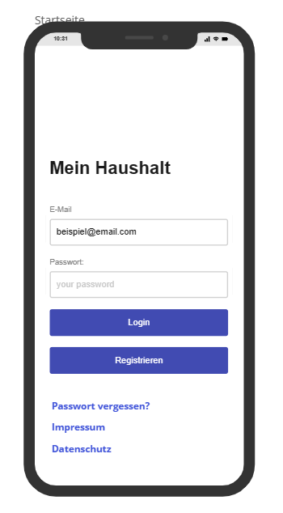 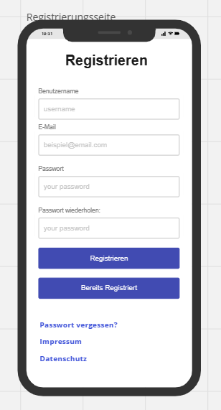 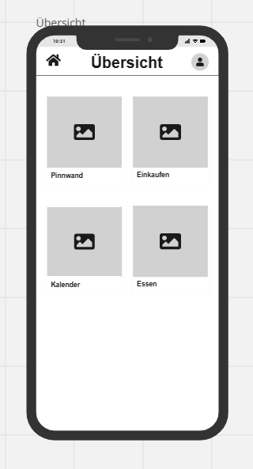 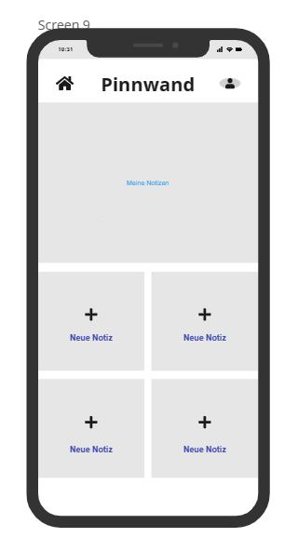

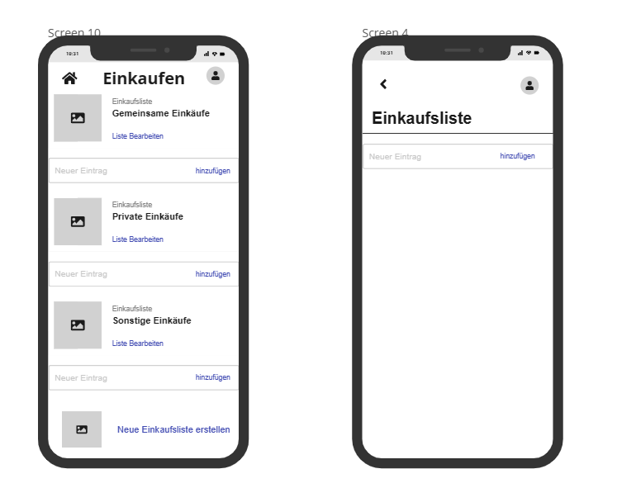

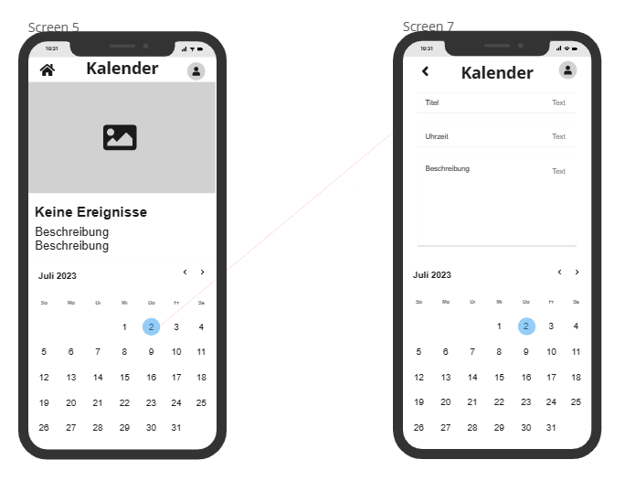

## Änderungen während der Entwicklung

* Die Darstellung von einzelnen Inhalten auf der Übersicht stellte sich als unpraktisch heraus.

Die Übersicht wird in weiterer Folge verwendet um eine Benutzerfreundliche Navigation in einem responsiven Design abzubilden. Von dieser Seite aus, welche als Startseite nach dem Login gilt, kann der Benutzer in Kombination mit dem mobilen Menü in alle möglichen Funktionen navigieren.

* Die Inhalte des Users und der Gruppe werden in den dafür vorgesehenen Funktionsseiten übersichtlich dargestellt und sind somit Benutzerfreundlicher gegliedert.

## Haushaltsgruppen erstellen, Inhalte in der Gruppe teilen

* Dieses Feature bietet dem Nutzer die Möglichkeit Haushaltsgruppen zu erstellen und seine gespeicherten Daten zu teilen.
* Einfaches Erstellen der Gruppen mittels Gruppenname und Passwort auf einer leicht zu bedienenden Seite.
* Einfaches Beitreten zu bestehenden Gruppen durch die Eingabe des Passworts und des Gruppennamens.
* Das Teilen von Einkaufslisten und Einträgen in diesen mit der Gruppe.
* Das Teilen von ToDos mit der Gruppe.
* Geteilte Inhalte in separaten Funktionen um ein Teilen von privaten Daten zu verhindern.
* Der Beitritt ist auf eine Gruppe beschränkt um die Übersichtlichkeit für den User zu wahren.

### Ausschlüsse:

* Push Mitteilungen außerhalb der Anwendungen.
* Kein Teilen von Kalenderdaten oder Einträgen.
  1. **Server Send Events und Echtzeit aktualisierung sowie Mitteilungen**
* Diese Funktion stellt sicher, dass alle online User derselben Gruppe Mitteilungen bekommen und ihre Daten in den Funktionen in Echtzeit aktualisiert werden.
* Einfügen von in-app-Push Benachrichtigungen über geänderte Daten.
* Visuelle Darstellung der Änderungen auf den Seiten des Users beim Rendern sowie mittels Push-Benachrichtigungs-Banner in der Anwendung.
  + 1. **Ausschlüsse**
* Keine Push-Benachrichtigungen außerhalb der Anwendung.